**TECNICATURA UNIVERSITARIA EN PROGRAMACIÓN**

**TRABAJO PRÁCTICO INTEGRADOR**

**ESTADÍSTICA-PROGRAMACIÓN II**

Integrantes:

Augusto Camani

Santiago Feresin

Nicolás Martinez

**Practica**:

1. **Construir una taba de frecuencias.**

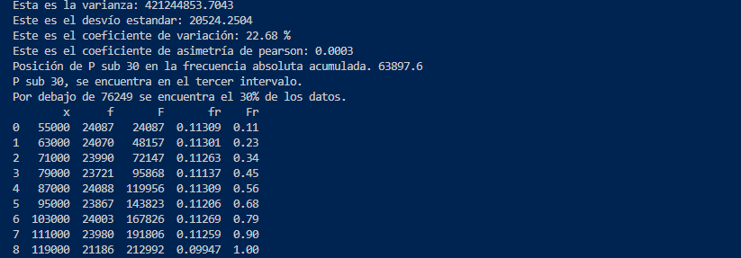

1. **Construir el histograma de frecuencias relativas absoluta y acumulada.**

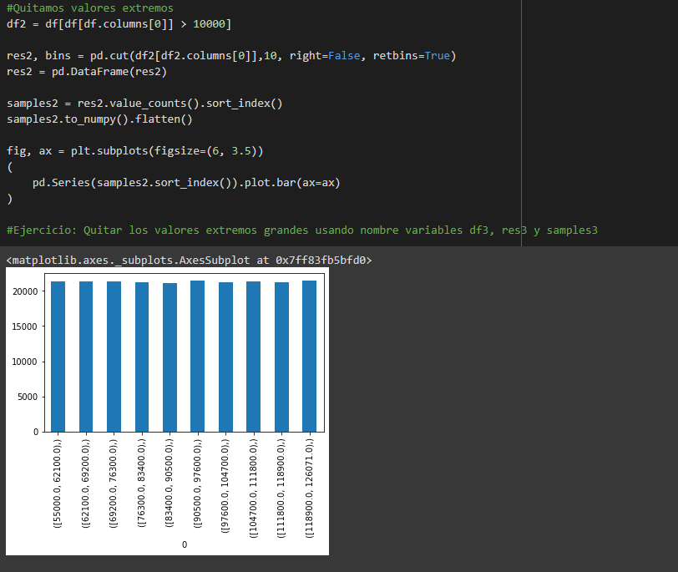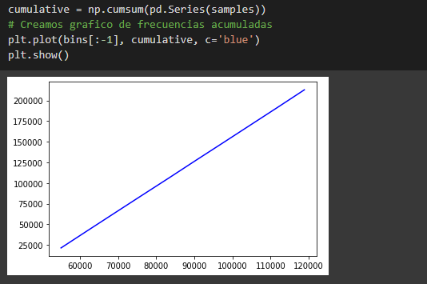

1. **Construir el polígono de frecuencias relativas acumuladas.**

(Terminar)

1. **Calcular las medidas de tendencia central e interpretarlas.**

**Media**: 90508.47110220102

**Mediana**: 90547.0

**Moda**: [58550, 71331, 113294, 115473]

1. **Obtener las medidas de dispersión e interpretarlas.**

**Varianza**: 421244853.7043449

**Desvió** **estándar**: 20524.250381057645

**Cuartil** **1**: 72692.75

**Cuartil** **3**: 108306.0

**Rango** **intercuartilico**: 35613.25

**Coeficiente** **de** **variación**: 22.676607096679298

1. **Calcular el P30. ¿Qué significa este resultado?**

Posición de P sub 30 en la frecuencia absoluta acumulada: 76249.05377240517

(Terminar)

1. **¿Qué porcentaje de automóviles realizan la VTV con menos de 70.000 km?**

Los autos que realizan la VTV con menos de 70 mil km son: 45179

1. **Analizar la simetría o asimetría de la distribución de frecuencias resultante.**

El coeficiente de asimetría de Pearson es de: 0.0003

Códigos: 